ЭЛЕКТРОННОЕ ОБУЧЕНИЕ
Учебные материалы по дисциплине «ОУД 09 Биология» для учебной группы №11,15,17
на период с 11.05.2020 г по 17.05.2020г.

Прочитать, составить краткий конспект.

Тема: «Усложнение живых организмов в процессе эволюции. Многообразие живого мира на Земле и современная его организация»

На протяжении истории Земли и земной биосферы происходило постепенное, но ускоряющееся развитие и усложнение земной жизни.
Подавляющую часть истории Земли жизнь на ней была представлена прокариотами и эволюционировала достаточно медленно. Около 2,5 млрд лет назад произошёл серьёзный перелом в истории Земли. До него атмосфера Земли носила восстановительный характер. Кислород, который выделяли фотосинтезирующие прокариоты (цианобактерии) в ходе фотосинтеза, окислил все восстановители на поверхности планеты и, в конце концов, накопился в свободном состоянии в атмосфере. Это событие называется кислородной революцией.
История Земли началась с архейской эры (4—2,5 млрд лет). Кислородная революция произошла примерно на границе архейской и протерозойской (2,5— 0,57 млрд лет) эр. На протяжении протерозойской эры Землю населяли всё более сложные бактериальные экосистемы. В конце протерозойской эры появились первые крупные гетеротрофные организмы, напоминавшие животных. Их появление, вероятно, было связано с тем, что кислородные условия распространились до дна водоёмов.
Палеозойская эра началась 570 млн лет назад и закончилась 245 млн лет назад. С начала эры в океане находят представителей многих современных типов животных. В середине палеозоя сушу осваивают сосудистые растения, многие типы беспозвоночных и, наконец, позвоночные (четвероногие). В конце палеозоя Земля была покрыта мощными лесами с разнообразной фауной, самыми крупными животными в которой были амфибии и рептилии.
Мезозойская эра (245—66 млн лет назад) была временем господства рептилий. В начале мезозоя возникают млекопитающие и динозавры, несколько позже — птицы. Динозавры стали преобладающей группой рептилий на суше, другие их группы заселили море и даже освоили полёт. Однако разнообразие млекопитающих и птиц постепенно увеличивалось. К концу мезозоя на суше широко распространились покрытосеменные растения. Конец эры ознаменовался острым биосферным кризисом (нарушением устойчивого механизма функционирования биосферы).
Кайнозойская эра началась 66 млн лет назад и стала временем расцвета млекопитающих и птиц. На протяжении её большей части на планете преобладали леса. Жизнь в кроне деревьев сформировала особенности отряда Приматы. Позже значительная часть суши оказалась занята открытыми экосистемами, где преобладали травы. В Африке, при освоении приматами жизни в саванне, возникли представители семейства Люди.
На «последнем» в геологическом времени этапе происходят чередования похолоданий (ледниковых периодов) и потеплений (межледниковый). Изменения климата привели к относительно быстрому перемещению зон, занятых разными типами экосистем, а также к разрывам ареалом когда-то единых видов, что в результате способствовало видообразованию. Сейчас на планете обитает большее количество видов, чем когда бы то ни было.
В Африке 200 тысяч лет назад возник наш вид, Человек разумный. Около 70 тысяч лет назад он начал осваивать другие континенты и с тех пор расселился практически по всему земному шару.
Рассматривая историю жизни на Земле как единое целое, мы можем убедиться, что на всём её протяжении, несмотря на кризисы, разнообразие жизни росло, а наземные экосистемы усложнялись.
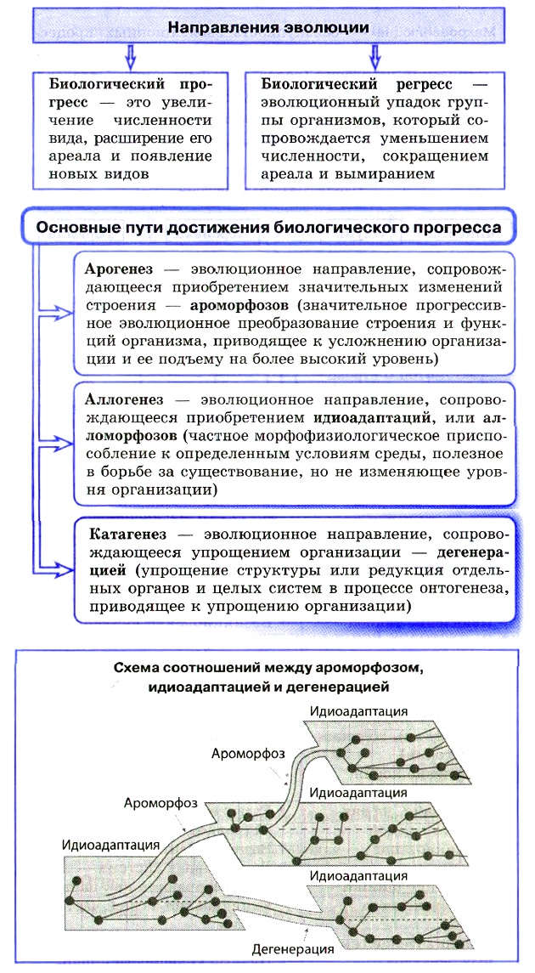

Усложнение строения организмов животных
Усложнение строения организмов животных происходило на протяжении всего периода развития животного мира на Земле. Перелистаем еще раз страницы этой истории и обозначим важнейшие вехи в эволюции животных.
Первыми животными на Земле был и древнейшие прокариоты. Позже появились простейшие, от которых происходят современные одноклеточные (инфузории, Саркожгутиковые и т. д.). Колониальные формы древних одноклеточных дали начало первым многоклеточным организмам, состоявшим из специализированных клеток.
Следующим этапом в эволюции стало появление трехслойных животных, похожих на планарию. В отличие от двухслойных, эти новые формы животных имели системы органов: пищеварительную, кровеносную, нервную, выделительную, половую, мышечную. Нервная система эволюционировала от диффузной у двухслойных животных к стволовой у трехслойных.
Появление полости тела — сначала первичной, а затем и вторичной — следующий важный этап в эволюции животных. Древние кольчатые черви с их замкнутой кровеносной системой, брюшной нервной цепочкой открыли новую страницу в истории развития животного мира. Дальше, как считают ученые, события развивались в двух направлениях: от одних кольчатых червей началась эволюция членистоногих и моллюсков, от других — эволюция хордовых. Эволюционируя в этих направлениях, животные «приобрели» органы дыхания. Усложнилось и строение их нервных систем, а следовательно, и образ жизни этих животных.

Следующей вехой в эволюции стало освоение животными суши. У животных появились трахеи и легкие — органы, приспособленные к газообмену в атмосферном воздухе, а также второй круг кровообращения. Приспособлением к жизни на суше стали изменения в размножении и развитии животных: внутреннее оплодотворение, появление покрытого прочной оболочкой яйца у рептилий и птиц, внутриутробное развитие зародышей у млекопитающих, забота о потомстве. Для жизни на суше нужны приспособления, защищающие организм от избыточной потери воды, поэтому изменились покровы животных. Претерпели изменения и органы опорно-двигательной системы: появились конечности, позволяющие бегать, прыгать, летать. Более сложной стала нервная система и формы поведения животных. Теплокровные звери и птицы освоили разные уголки планеты.
В процессе эволюции постоянно возникают новые виды организмов, приспособленных к разным условиям среды, увеличивается разнообразие фауны. В результате эволюции повышается общий уровень организации живых существ: происходит усложнение и усовершенствование их строения. А вот строение паразитических форм организмов в процессе эволюции упрощается. Но и эти организмы считают прогрессивными эволюционными группами, поскольку они прекрасно приспособлены к жизни и дают многочисленное потомство.

Многообразие видов как результат эволюции.
Удивительное многообразие форм и строения тел животных является результатом проявления естественного отбора. Это происходит в связи с постоянным накоплением у потомков признаков, полезных им в данных условиях существования. Накопление таких полезных для вида признаков ведет к усложнению строения животных.
Так, у птиц обтекаемое тело, облегченный скелет, способствующий быстрому перемещению в воздухе с помощью крыльев. Водные животные, например киты, дельфины, морские котики, имеют тор-педообразную форму тела, приспособленную к быстрому передвижению в водной среде. Наземные животные имеют хорошо развитые конечности для быстрого перемещения по земле. Подземные животные, например кроты, слепушонки, ведут роющий образ жизни. Небольшие животные покрыты короткой густой шерстью, препятствующей попаданию частичек земли на кожу, обладают мощными передними конечностями, приспособленными для рытья подземных ходов.
Существующие ныне позвоночные животные — рыбы, земноводные, пресмыкающиеся, птицы и млекопитающие, характеризующиеся последовательным усложнением организации, возникли на основе наследственной изменчивости, борьбы за существование и естественного отбора в ходе длительного исторического развития.
Окружающий нас животный мир богат не только большим числом особей, но и многообразием видов. Каждая особь любого вида приспособлена к жизни в условиях своей среды обитания. Если большая группа представителей какого-либо вида окажется в иных условиях или они перейдут на питание другой пищей, то это может привести к появлению новых признаков или приспособлений. Если эти новые приспособления в иных условиях окажутся полезными и для переселившихся животных, то благодаря естественному отбору в их ряду сохранятся вновь приобретенные признаки и будут передаваться из поколения в поколение. Так, в процессе эволюции из одного вида может образоваться несколько новых. Сам процесс расхождения признаков у родственных организмов был назван Ч. Дарвином дивергенцией.
Примером дивергенции являются мелкие птицы вьюрки на Галапагосском архипелаге. Дарвиновские виды вьюрков различаются по форме и величине клюва. Дарвин установил, что вьюрки, имеющие небольшой острый клюв, питались личинками и взрослыми насекомыми. Вьюрки с мощным массивным клювом питались плодами деревьев. Были отмечены и постепенные переходы в изменчивости этих клювов у вьюрков. Так, в процессе эволюции вследствие дивергенции признаков, обусловленных направлением естественного отбора, происходило видообразование. Возникновению нового вида, как отмечал Дарвин, предшествует образование промежуточных форм — разновидностей. Завершается такой эволюционный процесс образованием новых видов.
Путем дивергенции и направленного действия естественного отбора в природе образуется многообразие видов.

Знаете ли вы, что:
Многообразие вымерших пресмыкающихся служит примером дивергенции у них на основании различных условий обитания. Животные одного вида, обитающие на большой территории, обычно неоднородны. Их изучение показывает расхождение признаков у особей и начало образования новых систематических групп. Так, у лисицы обыкновенной, обитающей почти по всей России, отмечено около 20 подвидов.

Многообразие живого мира: кратко
Каждый вид, существующий на планете, индивидуален и неповторим. Однако многие из них имеют целый ряд сходных черт строения. Именно по этим признакам все живое можно объединить в таксоны. В современный период ученые выделяют пять Царств. Многообразие живого мира (фото демонстрирует некоторых его представителей) включает Растения, Животные, Грибы, Бактерии и Вирусы. Последние из них не имеют клеточного строения и по этому признаку относятся к отдельному Царству. Молекула вирусов состоит из нуклеиновой кислоты, которая может быть представлена как ДНК, так и РНК. Вокруг них располагается белковая оболочка. С таким строением данные организмы способны осуществлять только единственный признак живых существ - размножаться самосборкой внутри организма хозяина. Все бактерии являются прокариотами. Это значит, что в их клетках нет оформленного ядра. Их генетический материал представлен нуклеоидом - кольцевыми молекулами ДНК, скопления которых находятся прямо в цитоплазме.
Растения и животные отличаются способом питания. Первые способны сами синтезировать органические вещества в ходе фотосинтеза. Такой способ питания называется автотрофным. Животные поглощают уже готовые вещества. Такие организмы называют гетеротрофами. Грибы обладают признаками как растений, так и животных. К примеру, они ведут прикрепленный образ жизни и неограниченный рост, но не способны к фотосинтезу.
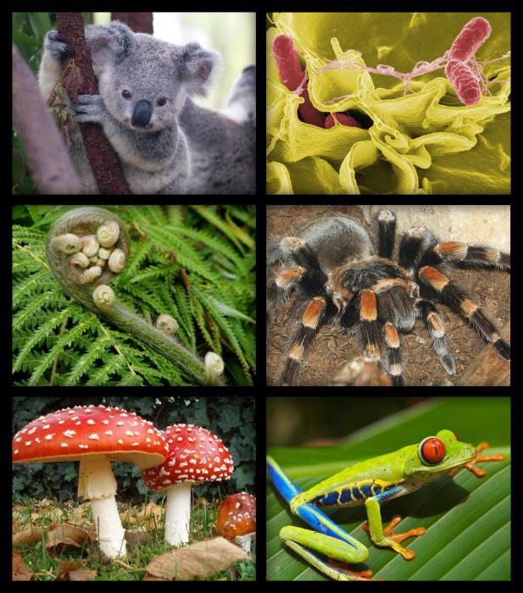

Свойства живой материи
А по каким признакам, вообще, организмы называют живыми? Ученые выделяют целый ряд критериев. Прежде всего, это единство химического состава. Вся живая материя образована органическими веществами. К ним относятся белки, липиды, углеводы и нуклеиновые кислоты. Все они являются естественными биополимерами, состоящими из определенного количества повторяющихся элементов. К признакам живых существ также принадлежат питание, дыхание, рост, развитие, наследственная изменчивость, обмен веществ, размножение, способность к адаптации.
Каждый таксон характеризуется своими особенностями. К примеру, растения произрастают неограниченно, в течение всей жизни. А вот животные увеличиваются в размерах только до определенного времени. То же самое касается и дыхания. Принято считать, что этот процесс происходит только при участии кислорода. Такое дыхание называется аэробным. Но вот некоторые бактерии могут окислять органические вещества и без наличия кислорода - анаэробно.
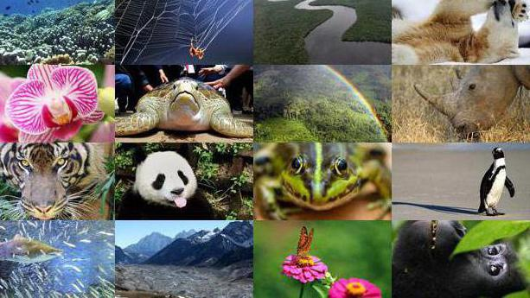

Многообразие живого мира: уровни организации и основные свойства
Указанными признаками живого обладает и микроскопическая бактериальная клетка, и огромный голубой кит. Кроме того, все организмы в природе взаимосвязаны непрерывным обменом веществ и энергии, а также являются необходимыми звеньями в цепях питания. Несмотря на многообразие живого мира, уровни организации предполагают наличие только определенных физиологических процессов. Они ограничиваются особенностями строения и видовым разнообразием. Рассмотрим каждый из них подробнее.
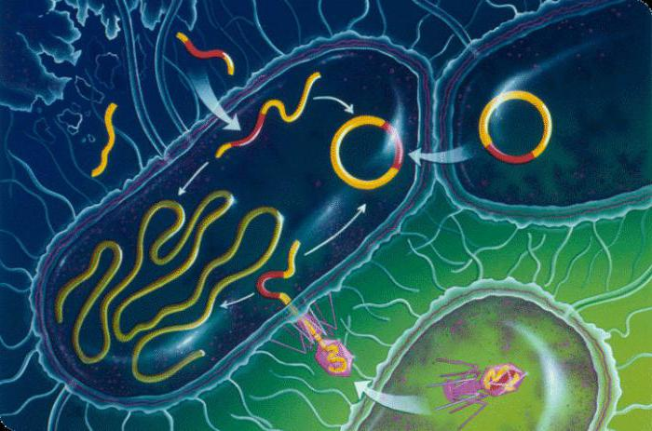

Молекулярный уровень
Многообразие живого мира наряду с его уникальностью определяется именно этим уровнем. Основу всех организмов составляют белки, структурным элементов которых являются аминокислоты. Количество их невелико - около 170. Но в состав белковой молекулы входит всего 20. Их сочетание обуславливает бесконечное разнообразие белковых молекул - от запасного альбумина птичьих яиц до коллагена мышечных волокон. На этом уровне осуществляется рост и развитие организмов в целом, хранение и передача наследственного материала, обмен веществ и превращение энергии.
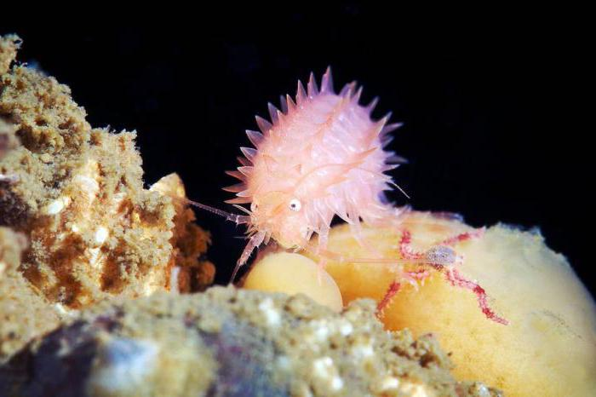

Клеточный и тканевый уровень
Молекулы органических веществ формируют клетки. Многообразие живого мира, основные свойства живых организмов на этом уровне уже проявляются в полном объеме. В природе широко распространены одноклеточные организмы. Это могут быть как бактерии, так и растения, и животные. У таких существ клеточный уровень соответствует организменному.
На первый взгляд может показаться, что их строение достаточно примитивно. Но это совсем не так. Только представьте: одна клетка выполняет функции целого организма! К примеру, инфузория туфелька осуществляет движение с помощью жгутика, дыхание через всю поверхность, пищеварение и регуляцию осмотического давления посредством специализированных вакуолей. Известен у этих организмов и половой процесс, который происходит в форме конъюгации. У многоклеточных организмов формируются ткани. Эта структура состоит из клеток, сходных по строению и функциям.
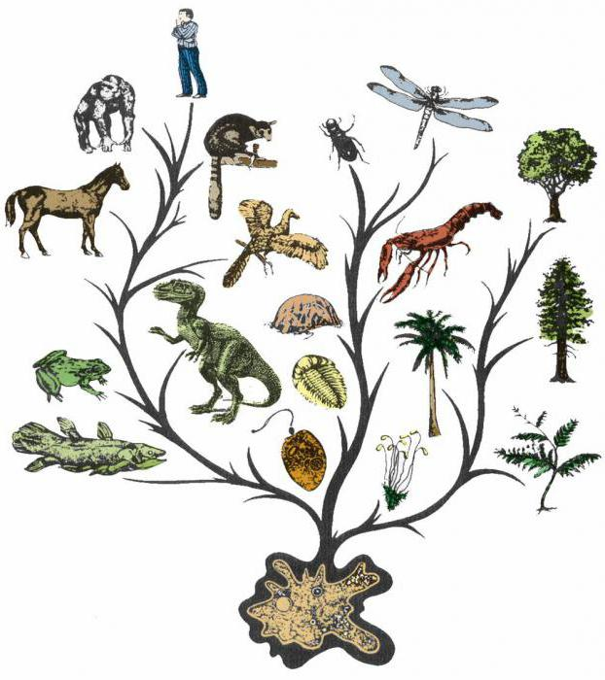

Организменный уровень
В биологии многообразие живого мира изучается именно на этом уровне. Каждый организм является единым целым и работает согласовано. Большинство из них состоит их клеток, тканей и органов. Исключением являются низшие растения, грибы и лишайники. Их тело образовано совокупностью клеток, которые не формируют тканей и называется слоевищем. Функцию корней в организмах такого типа выполняют ризоиды.
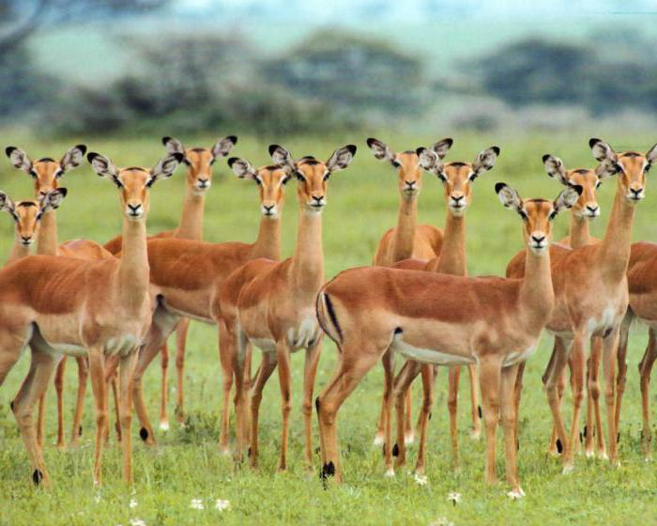

Популяционно-видовой и экосистемный уровень
Наименьшей единицей в систематике является вид. Это совокупность особей, обладающих рядом общих черт. Прежде всего, это морфологические, биохимические особенности и способность к свободному скрещиванию, позволяющие обитать данным организмам в пределах одного ареала и давать плодовитое потомство. Современная систематика насчитывает более 1,7 млн. видов. Но в природе они не могут существовать разрозненно. В пределах определенной территории обитает сразу несколько видов. Это и определяет многообразие живого мира. В биологии совокупность особей одного вида, которые обитают в пределах определенного ареала, называются популяцией. От подобных групп они изолированы определенными природными барьерами. Это могут быть водоемы, горные или лесные массивы. Каждая популяция характеризуется своим разнообразием, а также половой, возрастной, экологической, пространственной и генетической структурой.
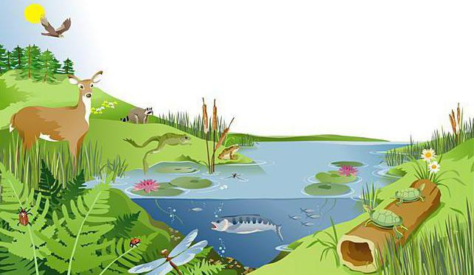
Но даже в пределах отдельно взятого ареала, видовое разнообразие организмов достаточно велико. Все они приспособлены к обитанию в определенных условиях и тесно связаны трофически. Это означает, что каждый вид является источником питания для другого. В результате формируется экосистема, или биоценоз. Это уже совокупность особей уже разных видов, связанных местом обитания, круговоротом веществ и энергии.

Биогеоценоз
Но со всеми организмами постоянно взаимодействуют факторы неживой природы. К ним относятся температурный режим воздуха, соленость и химический состав воды, количество влаги и солнечного света. Все живые существа находятся в зависимости от них и не могут существовать без определенных условий. К примеру, растения питаются только при наличии солнечной энергии, воды и углекислого газа. Это условия фотосинтеза, в ходе которого синтезируются необходимые им органические вещества. Совокупность биотических факторов и неживой природы называются биогеоценозом.

Что такое биосфера
Многообразие живого мира в самом широком масштабе представлено биосферой. Это глобальная природная оболочка нашей планеты, объединяющая все живое. Биосфера имеет свои границы. Верхняя, расположенная в атмосфере, ограничена озоновым слоем планеты. Он расположен на высоте 20 - 25 км. Данный слой поглощает вредное ультрафиолетовое излучение. Выше него жизнь просто невозможна. На глубине до 3 км находится нижняя граница биосферы. Здесь она ограничена наличием влаги. Так глубоко способны обитать только анаэробные бактерии. В водной оболочке планеты - гидросфере, жизнь найдена на глубине 10-11 км.
Итак, живые организмы, населяющие нашу планету в разных природных оболочках, обладают рядом характерных свойств. К ним относят их способность к дыханию, питанию, движению, размножению и т. д. Многообразие живых организмов представлено разными уровнями организации, каждый из которых отличается уровнем сложности структуры и физиологических процессов.
ТЕСТ ПО ТЕМЕ «Многообразие живых организмов»
Выберите один правильный ответ из четырёх предложенных
- Сколько лет назад на Земле началось развитие жизни?
А. 3.5 миллиона лет назад
Б. 1.5 миллиарда лет назад
В. 3.5 миллиарда лет назад
Г. 7 миллионов лет назад
2. Где зародилась жизнь?
А. на суше
Б. в океане
В. в воздухе
Г. одновременно во всех средах
3. Как называется наука, занимающаяся изучением многообразия и классификацией живых организмов?
А. систематика
Б. энтомология
В.физиология
Г. цитология
4. Выберите не существующее царство
А. царство растений
Б. царство животных
В. царство бактерий
Г. царство водорослей
5. Выберите лишнее в строении бактерии
А. жгутик
Б. цитоплазма
В. оболочка
Г. ядро
6. Выберите лишнее в строении гриба
А. шляпка
Б. ножка
В. корень
Г. грибница
7. В каких органоидах клетки происходит фотосинтез?
А. в митохондриях
Б. в лизосомах
В. в хлоропластах
Г. в ядре
8. Назовите основное условие необходимое для фотосинтеза
А. свет
Б. вода
В. кислород
Г. всё вышеперечисленное
9. Каких органов нет у мхов?
А. стеблей и листьев
Б. корня и цветка
В. стебля и ризоидов
Г. ризоидов и листьев
10. Какого органа нет у папоротников?
А. цветка
Б. корня
В. стебля
Г. листа
11. Выберите растение, которое не относится к голосеменным
А. сосна
Б. гинкго
В. лиственница
Г. осина
12. Какие из растений являются наиболее высокоорганизованными?
А. голосеменные
Б. покрытосеменные
В. мхи
Г. папоротники
13. Наличие каких органов объединяет все покрытосеменные растения в одну группу?
А. корня и цветка
Б. корня и плода
В. корня и стебля
Г. цветка и плода
14. Выберите название животного, которое не относится к простейшим
А. радиолярия
Б. амёба
В. инфузория туфелька
Г. актиния
15. Чем животные отличаются от растений?
А. они дышат
Б. они двигаются
В. они не могут производить питательные вещества самостоятельно
Г. они размножаются
Правильные ответы:
Выберите один правильный ответ
1-в
2-б
3-а
4-г
5-г
6-в
7-в
8-а
9-б
10-а
11-г
12-б
13-г
14-г
15-в
Система оценивания:Каждый правильный ответ равен 1 баллу. Всего можно набрать 15 баллов.
Оценка «5» ставится, если учащийся набрал 15 -13 баллов
Оценка «4» ставится, если учащийся набрал 12 -10 баллов
Оценка «3» ставится, если учащийся набрал 9 -7 баллов
Оценка «2» ставится, если учащийся набрал 6 баллов и менее

